ผลการปฏิบัติงานของแต่ละสายงาน

ผลการปฏิบัติงานประจำเดือนกุมภาพันธ์
ประจำปีงบประมาณ พ.ศ.2568
สถานีตำรวจภูธรบ่อผุด

งานจราจร

๑๒ ก.พ. ๒๕๖๘
เมื่อวันที่ ๑๒ กุมภาพันธ์ ๒๕๖๘ เวลา ๑๐.๐๐ น. ร.ต.อ.โสภณ มากสุวรรณ์ รอง สว.จร.สภ.บ่อผุด ได้เป็นวิทยากรให้ความรู้ตามโครงการสวมหมวกนิรภัย ๑๐๐ เปอร์เซ็นต์ เพื่อเสริมสร้างภูมิคุ้มกันด้านการขับขี่อย่างปลอดภัย ณ เทศบาลนครเกาะสมุย มีผู้เข้ารับการอบรม จำนวน ๘๔ คน ซึ่งเป็นการดำเนินการตามโครงการ “สุภาพบุรุษจราจร ประชาชนสัญจรปลอดภัย” ”

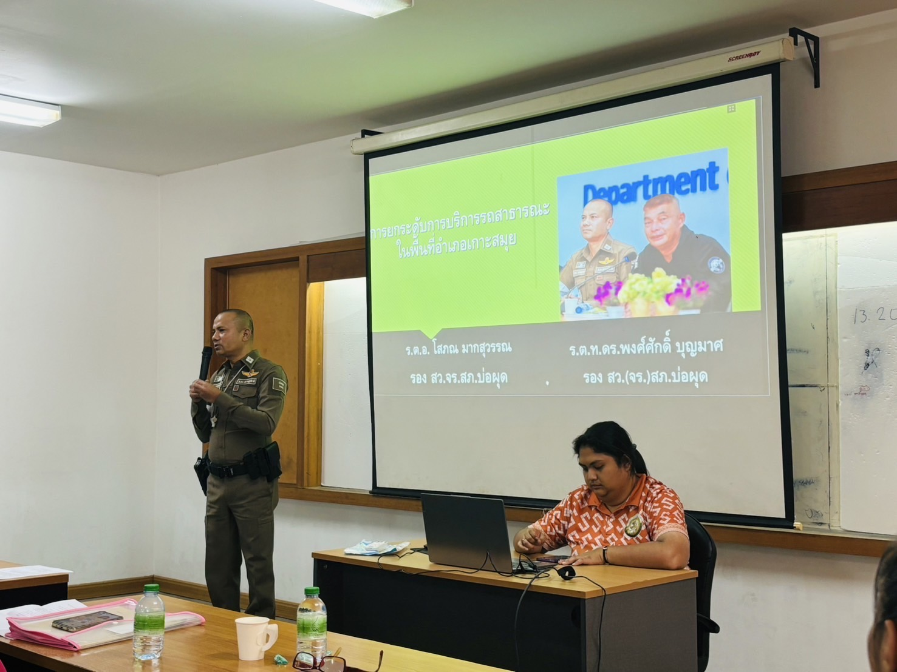

ภาพประกอบ

๑ - ๒๘ ก.พ. ๒๕๖๘
ช่วงวันที่ ๑ –๒๘ กุมภาพันธ์ ๒๕๖๘ เจ้าหน้าที่ตำรวจจราจรได้มีการอำนวยความสะดวกด้านการจราจรและดูแลความปลอดภัยของประชาชน นักท้องเที่ยว ถนนเลียบหาดเฉวงและจุดบริการต่าง ๆ จำนวน ๕๖ ครั้ง

ช่วงวันที่ ๑ –๒๘ กุมภาพันธ์ ๒๕๖๘ เจ้าหน้าที่ตำรวจจราจรได้มีการอำนวยความสะดวกด้านการจราจร และดูแลความปลอดภัยของประชาชนที่ข้ามถนนบริเวณหน้าห้างสรรพสินค้า ในช่วงเวลาเร่งด่วน และมีปริมาณรถหนาแน่น จำนวน ๔๙ ครั้ง

ผลการกวดขัน จับกุมคดีจราจร ช่วงวันที่ช่วงวันที่ ๑ –๒๘ กุมภาพันธ์ ๒๕๖๘ ไม่มีใบขับขี่ จำนวน ๑,๑๐๒ ราย ไม่สวมหมวกนิรภัย จำนวน ๖๑๑ ราย ฯลฯ
